IMI TA Regelventil Typ CV 216/316 RGA

IMI Hydronic Engineering Deutschland

Eigenschaften

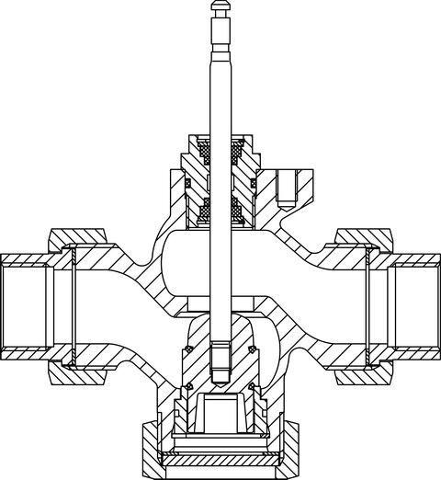

Nenndruckstufe

PN 16

Oberfläche

unbehandelt

Werkstoff

Bronze

Höhe (mm)

0,63 - 40,00

kvs-Wert (m³/h)

0,63 - 40,00

max. Mediumtemperatur (Dauerbetrieb) (°C)

130,00

Nennweite DN

15,00 - 50,00

Hublänge (mm)

12, 14

Automatische Durchflussregelung

Nein

Kennlinien-Charakteristik

gleichprozentig